Лантаноидсодержащие жидкие кристаллы в качестве эффективных люминесцентных сред
Закарьяева А.Т., Карякин М.Е., Крупин А.С.
Студент
Казанский национальный исследовательский технологический университет,
Факультет химии и технологии полимеров в медицине и косметике, Казань, Россия
E–mail: badebumba@mail.ru

Введение в молекулу жидкого кристалла иона лантаноида позволяет объединить ориентационное поведение жидкокристаллических мезофаз с высокой магнитной анизотропией и люминесцентными свойствами ряда ионов лантаноидов. Использование магнитного поля при управлении жидким кристаллом вместо электрического открывает возможности ориентации молекул в различных направлениях и под любым углом, а также способствует стабильности материала, вследствие отсутствия электрохимических реакций в ячейке. В связи с этим синтез и исследование координационных соединений лантаноидов, обладающих жидкокристаллическими свойствами, является актуальной задачей для получения новых практически важных материалов.
В данной работе получены новые комплексы трис(β-дикетонатов) европия (III) с различными производными 2,2'-бипиридина (рис. 1), исследованы их жидкокристаллические и люминесцентные свойства.

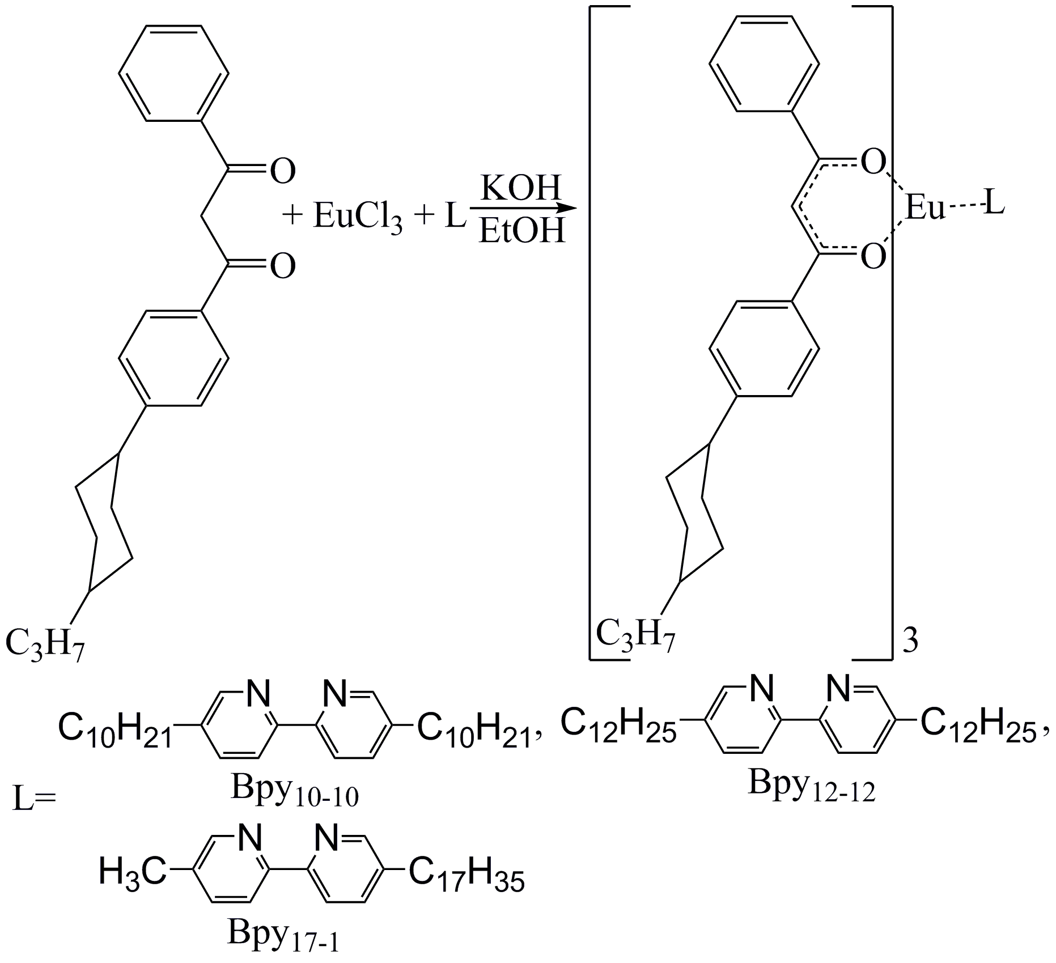 | 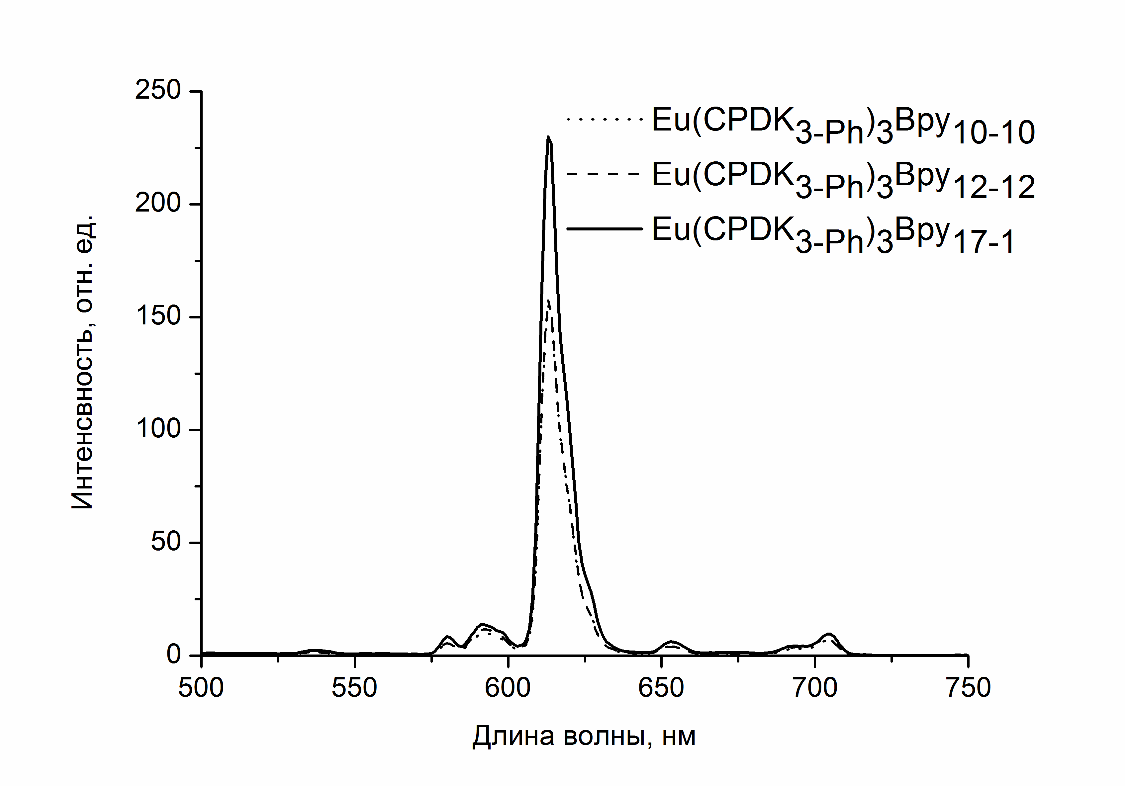
Рис. 1 - Схема получения комплексов трис(β-дикетонатов) европия с замещенными 2,2'-бипиридинами | Рис. 2 - Спектры люминесценции растворов комплексов европия с замещенными 2,2'-бипиридинами

Методом поляризационной оптической микроскопии было установлено, что синтезированные комплексы с замещенными 2,2'-бипиридинами обладают жидкокристаллическими свойствами. При нагревании комплексы Eu(CPDK_{3-Ph})bpy₁₀₋₁₀ и Eu(CPDK_{3-Ph})bpy₁₂₋₁₂ переходят в смектическую А (Sm A) мезофазу, тогда как Eu(CPDK_{3-Ph})bpy₁₇₋₁ проявляет также и нематический мезоморфизм. Интервал существования мезофаз составляет от 20 до 60°С. По результатам квантово-химических расчетов геометрии, значения анизометрии молекул исследованных комплексов варьируются в интервале от 2,28 до 2,5. Тогда как анизометрия органических жидких кристаллов обычно составляет 4 - 8. Растворы комплексов европия при облучении УФ-светом показывают и3нтенсивную красную фотолюминесценцию на длине волны 613 нм (рис. 2).
Работа выполнена при финансовой поддержке гранта президента РФ МД-6102.2016.3.
Авторы выражают благодарность научным руководителям д.х.н., проф. Князеву А.А. и д.х.н., проф. Галяметдинову Ю.Г.

